Муниципальное бюджетное образовательное учреждение
«Средняя общеобразовательная школа №4»
муниципальное образование — городской округ г.Касимов

Номинация «Наши земляки»
«Выпускник нашей школы - Борис Родионов»

Работу выполнила:
ученица 8А класса
МОУ «СОШ №4»
г.Касимов, Рязанская область
Трифонова Елена
24.04.1998г.р.
Руководитель — учитель
истории и обществознания
Щербакова Любовь Валерьевна
391300, г.Касимов,
Рязанская область,
ул. 50 лет ВЛКСМ, д.26б,
МБОУ «СОШ №4»
т.учительской 8-491-31 – 2-29-63
т.директора 8-491-31 – 2-28-84

сот. 89106303316

г.Каcимов
2011-2012уч.год

Актуальность выбранной мной темы связана сразу с несколькими обстоятельствами.
Во-первых, это 55-й юбилей школы №4 города Касимова, который активизировал поисковую работу в образовательном учреждении. В процессе поиска среди множества фамилий и биографий выпускников мне посчастливилось обнаружить необычайно интересного, творческого человека. Это Борис Николаевич Родионов, академик, доктор технических наук, автор множества книг и научных статей, крупный специалист в области военно-космических сил. (001)
Во-вторых, это юбилей Касимовского индустриального техникума, которому исполняется в 2011 году 115 лет. Б.Н.Родионов является выпускником этого учебного заведения, где он также оставил о себе самые наилучшие воспоминания и которому подарил свои монографии.
В-третьих, это необычайно интересная биография и многоплановые научные достижения Бориса Николаевича Родионова. Он, как никто другой из выпускников моей родной школы, заслуживает известности и признания, заслуживает, чтобы на его жизненном примере воспитывались учащиеся нашей школы, чтобы в школьном музее сохранялись его документы и письма. Масштаб личности этого человека открылся мне не сразу. Для поисков информации о Борисе Николаевиче мне пришлось встретиться и побеседовать со множеством людей:
- классным руководителем Галиной Павловной Овсянниковой,
- тетей Б.Н. Родионова Поповой Ольгой Федоровной,
- мамой Родионова Бориса, Маргаритой Федоровной,
- его одноклассником и другом Ерохиным Владимиром Сергеевичем, учителем физической культуры школы №4,
- писателем-краеведом Акимовым Владимиром Васильевичем.
Все они, лично знающие Бориса Николаевича, отмечают одну важнейшую черту его индивидуальности - трудолюбие и упорство в достижении поставленной цели. Можно сказать, что вся жизнь Родионова Б.Н. прошла под лозунгом: «Настоящий ученый – это девяносто пять процентов труда и лишь пять процентов таланта». У Бориса Николаевича Родионова в жизни счастливо соединились оба этих обстоятельства!
Борис Родионов родился 5 августа 1950г. в г.Касимове, Рязанской области.
Начальное образование Борис получил в Касимовской начальной школе № 8, которую окончил в 1961 году. Эта школа впоследствии была присоединена к четвертой школе, где и продолжилось его обучение с пятого по восьмой класс до 1965 года. (002) В аттестате о восьмилетнем образовании всего три четверки: по химии, пению и черчению. (003)
Из воспоминаний классного руководителя Галины Павловны Овсянниковой:
«В 8В классе, где учился Борис Родионов, я была классным руководителем и учителем физики . Класс по традиции тех лет был большим и шумным. Всегда вспоминаю этот выпуск с большой теплотой, может потому, что и сама была тогда молодой и очень много успевала делать с ними интересных и полезных дел.
Боря Родионов никогда не выделялся ничем особенным, был послушным, внимательным, скромным мальчиком. Так бы незаметно для меня и вырос, окончил школу, если бы в один прекрасный день на уроке физики я не увидела, как серьезно он слушает объяснение, не отвлекаясь ни на минутку, боясь отвести от доски темные большие глаза. С этого момента он предстал передо мною совсем другим человеком. Хорошо помню, как задавал множество вопросов, решал задачи повышенной сложности, с удовольствием помогал мне готовить и проводить опыты и лабораторные работы на уроках.
К окончанию школы я уже твердо знала, что любимыми предметами его являются физика и математика и что свою будущую профессию он свяжет именно с этими научными областями.
Впоследствии, встречаясь с Борей на юбилеях школы, на школьных вечерах встречи, беседуя с ним о его успехах, вспоминали школьные годы и одноклассников. Особенно плодотворным было наше общение на 50-тилетнем юбилее родной школы, куда Борис приехал по приглашению. За время, что мы не виделись, он почти не изменился: по-прежнему такой же красивый и обаятельный, очень внимательный и вежливый, каким был в далеком 1965 году.
Среди множества одноклассников особую симпатию он испытывал к Ерохину Владимиру».
Из воспоминаний одноклассника Б.Н.Родионова Ерохина Владимира Сергеевича:
«Я знаю Бориса не только с первого класса школы, но даже еще с детского сада, где мы попали в одну и ту же группу, о чем свидетельствуют наши с ним детские фотографии. Класс, где мы с ним учились, был по подбору учеников достаточно сильным, Борис всегда входил в тройку лучших учеников класса. (004) Он всегда был правофланговым и высоко держал знамя родной школы. Невозможно забыть, как принимали нас на площади Ленина в пионеры, военно-спортивную игру «Зарница» проводимую каждую весну в школе, сбор макулатуры и, конечно же, походы всем классом по окрестностям Касимова. Наверное, именно в это время появилась у моего друга страсть к путешествиям, которая сопровождает его всю жизнь.
Помню, что Борис всегда поражал нас пониманием таких сложных предметов, как геометрия и черчение: раньше других у него всегда было выполнено задание на уроке геометрии, быстрее всех он строил разрез сложной детали на черчении. Боря не просто знал эти предметы, он очень любил заниматься ими и, конечно, получал только хорошие и отличные отметки.
Как все мальчишки нашего класса и как все наше поколение, Борис, конечно же, любил играть в футбол. Но это увлечение никогда не отрывало его от занятий. Мы, мальчишки, всегда поражались, как можно играть в футбол строго отведенное время, и пропадали на площадке дотемна. У Бориса уже тогда была железная сила воли: если он видел, что время прогулки истекло, то сразу же уходил домой независимо от окончания футбольного матча.»
В соответствии со своими физико-математическими склонностями Борис поступил в Касимовский индустриальный техникум на отделение «Монтаж и ремонт промышленного оборудования». Это учебное заведение дало Борису Николаевичу настоящую профессиональную подготовку и возможность продолжить дальнейшее образование. (005)
Получив диплом с отличием в 1969 году, он продолжил образование в Военной инженерной Академии им. Ф.Э. Дзержинского в Москве, окончив ее по специальности «Летательные аппараты и технологическое оборудование к ним» в 1974 году, и связал свою жизнь с наукой. (006, 007)
Кандидатом технических наук стал в 1987 году, а в 1994 году получил степень доктора технических наук, защитив докторскую диссертацию по теме «Физико-технические основы и потенциальная эффективность функционирования космических специальных средств». По мнению начальника Главного штаба ВВС генерал-полковника Б.Чельцова, разработка принципиально новых систем космических вооружений в мире возможна только на рубеже 2020-2025 годов. Исходя из такого прогноза, можно смело утверждать, что разработанные в диссертации Родионова Б.Н. научно-технические решения более чем на 25-30 лет опередили время.(007)
Родионов Борис Николаевич - академик (действительный член):
- Академии военных наук,
- Академии инженерных наук им. А. М. Прохорова,
- Академии космонавтики им. К. Э. Циолковского,
- Международной академии системных исследований,
- Международной академии энергоинформационных наук.
- Руководитель секции «Военно - космические проблемы» Академии военных наук,
- Член ученых советов по защите докторских диссертаций.
- Член редколлегий журналов:
«Двойные технологии»,
«Технологии: политика и стратегия»,
«Строительные материалы, оборудование, технологии XXI века».
Области научной деятельности Б.Н. Родионова:
исследование аномальных явлений и энергоинформационных
процессов,
разработка космического вооружения на новых физических
принципах (лазерного, пучкового, ядерного и др.), (009)
создание нанотехнологий,
экспертиза, пропаганда и внедрение технологий на новых
физических принципах на предприятиях ракетно - космической
отрасли, в энергетике, медицине, строительстве.
Он автор более трехсот научных трудов, имеет 55 авторских свидетельств и 3 патента.
Борис Николаевич выступил с докладами более чем на ста международных, всесоюзных, всероссийских, межведомственных и отраслевых конференциях, симпозиумах, семинарах. Его перу принадлежат 9 монографий.
В настоящее время Борис Николаевич
- проректор по науке Московской академии комплексной безопасности (с 1998г.),
- советник Парламентского центра «Комплексная безопасность Отечества» (с 2003г.),
- член Научно-технического совета Комплекса архитектуры, строительства, развития и реконструкции города Правительства г. Москвы (с 2001г.).
Имея солидные звания профессора и академика, Борис Николаевич остается общительным человеком и собеседником. Несколько раз, приезжая в Касимов, он посещал школу, где провел свои лучшие детские годы. Его памятные подарки школе с тех пор хранятся в школьном музее Педагогической славы. Его встречи с классным руководителем – Овсянниковой Галиной Павловной, одноклассником Ерохиным Владимиром Сергеевичем, директором школы Ларисой Александровной Трифоновой запечатлены на многочисленных фотографиях.
Он с удовольствием приходит и в свое второе родное учебное заведение - Касимовский индустриальный техникум, с теплотой вспоминает своего классного руководителя Белову Валентину Алексеевну, неординарного преподавателя Журкина Бориса Михайловича и многих других преподавателей.
Из воспоминаний Поповой Ольги Федоровны (завуча музыкальной школы, тети Б.Н. Родионова):
«Очень часто случается, что, добившись в жизни значительных успехов, люди забывают тех, кто был с ними рядом, когда они еще не были известны и благополучны. Борис Николаевич, сделав научную карьеру, добившись определенного положения, ни в каком случае не отказал в помощи своим родным и близким, оставшись чутким, внимательным, любящим сыном, прежде всего к своей матери и отцу, даже прекрасно зная, что отец усыновил его уже в достаточно взрослом возрасте.
Со школьных лет и до сих пор Борис увлекается путешествиями. Когда в силу своей работы он не мог выезжать за рубеж, то вместе со своей женой объехал практически всю Россию: побывал на Камчатке, на Соловецких островах, путешествовал по Золотому кольцу и, конечно же, по югу нашей Родины. Можно сказать, что в этих поездках нашло выражение чувство любви к России, интерес ко всем ее уголкам и людям.
После того как положение Бориса изменилось и он получил разрешение на выезд из страны, то его страсть открывать для себя все новые и новые уголки земного шара только усилилась. За последние годы Борис с семьей объехал всю Европу, побывал в азиатских странах, на американском континенте. Ежегодно приезжает он в родной Касимов, навещает родственников. Борис говорит, что лучше и роднее касимовских заливных лугов и родников ничего не видел на свете, что душа его живет в родной Мещере.»

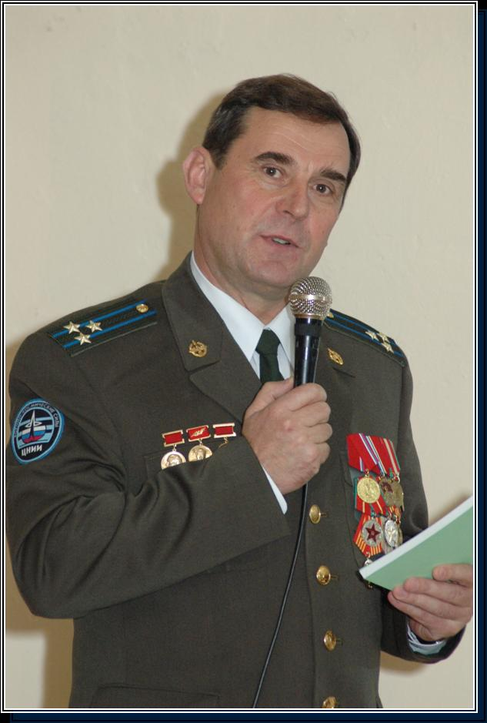

Приложение 001

Родионов Борис Николаевич на встрече выпускников школы №4

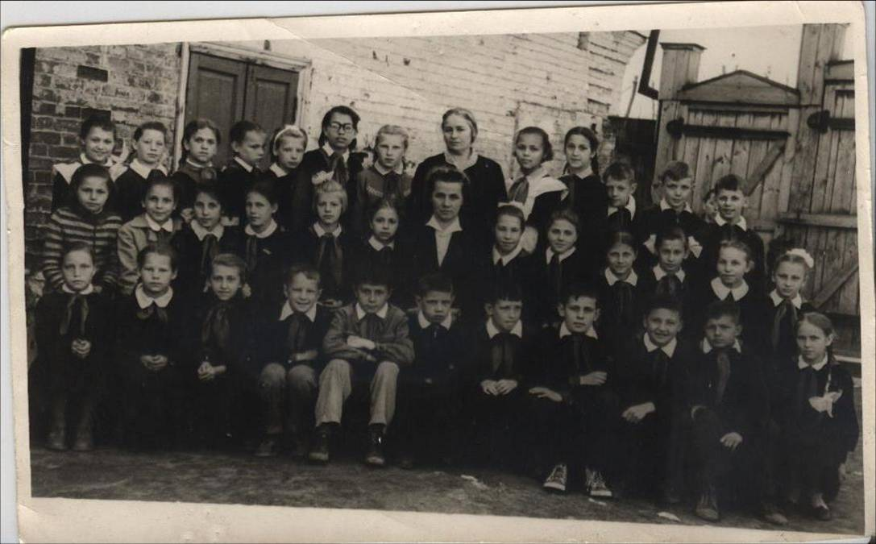

Приложение 002

Борис Родионов в начальной школе №8, 4 класс

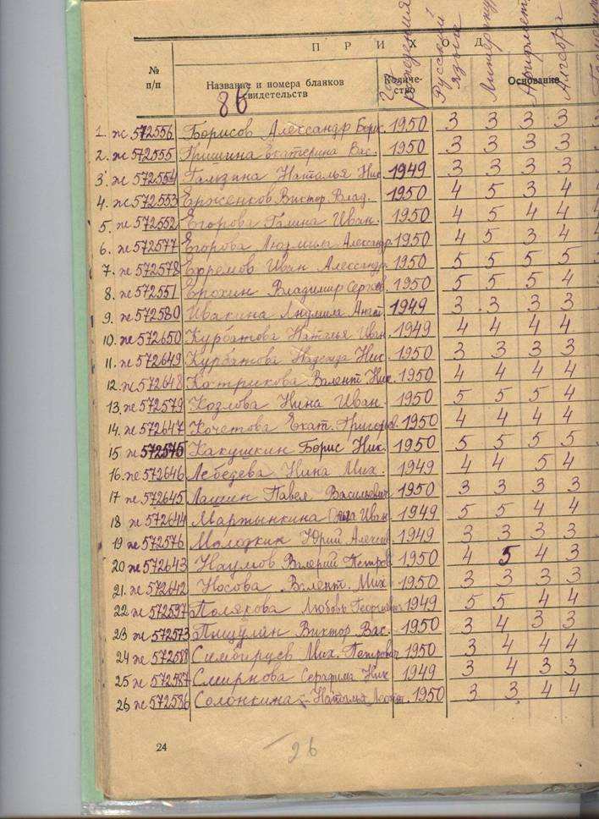

Приложение 003
Книга выдачи аттестатов МОУ «СОШ №4». Только отличные и хорошие оценки у Родионова (Какушкина) Бориса.

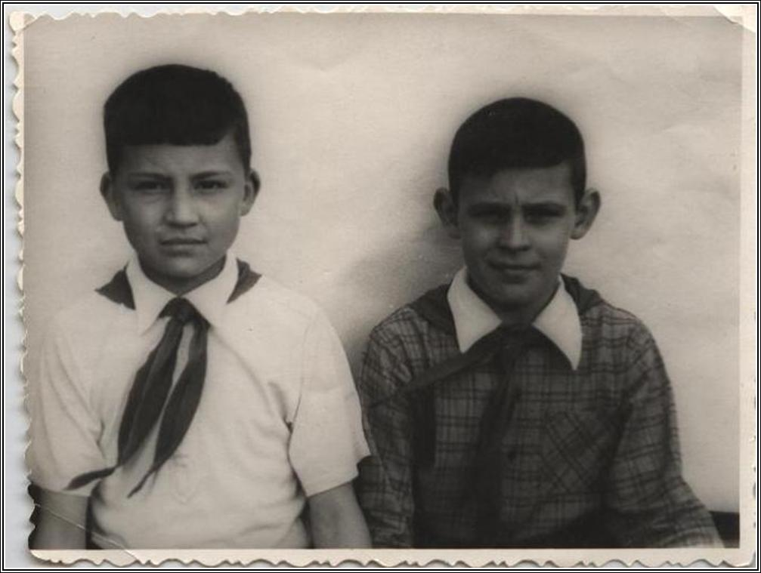

Приложение 004
Борис Родионов с другом и одноклассником Ерохиным Володей, впоследствии учителем физической культуры школы №4

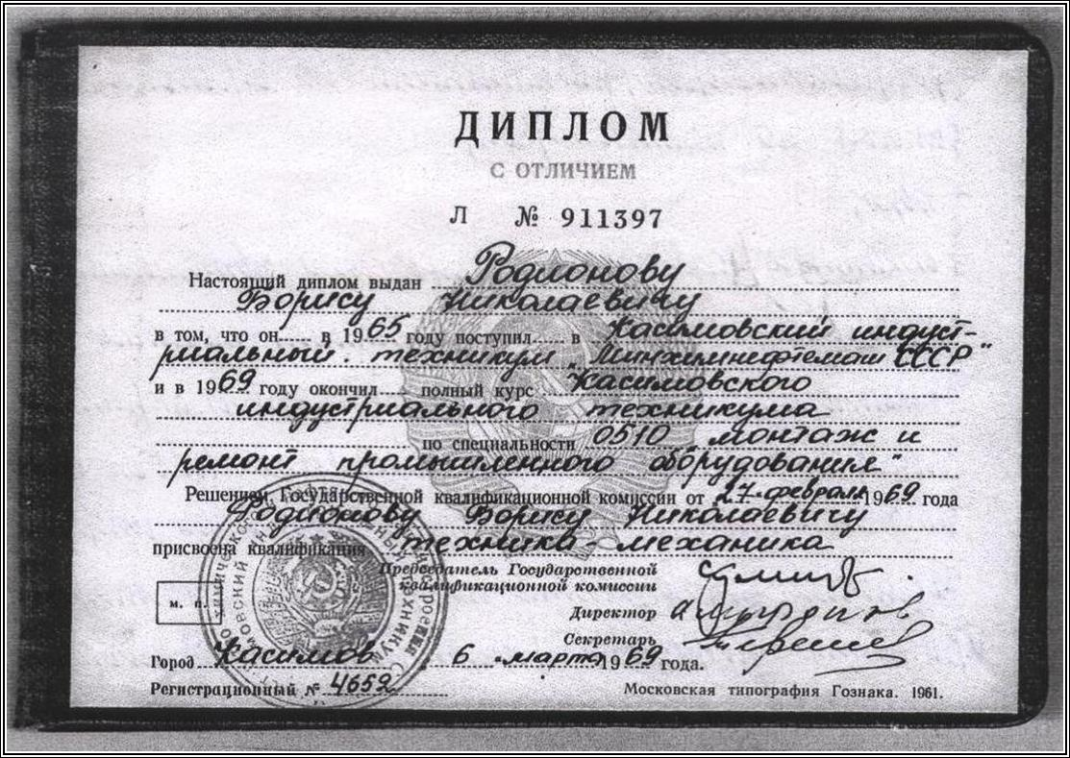

Приложение 005

Диплом Родионова Бориса

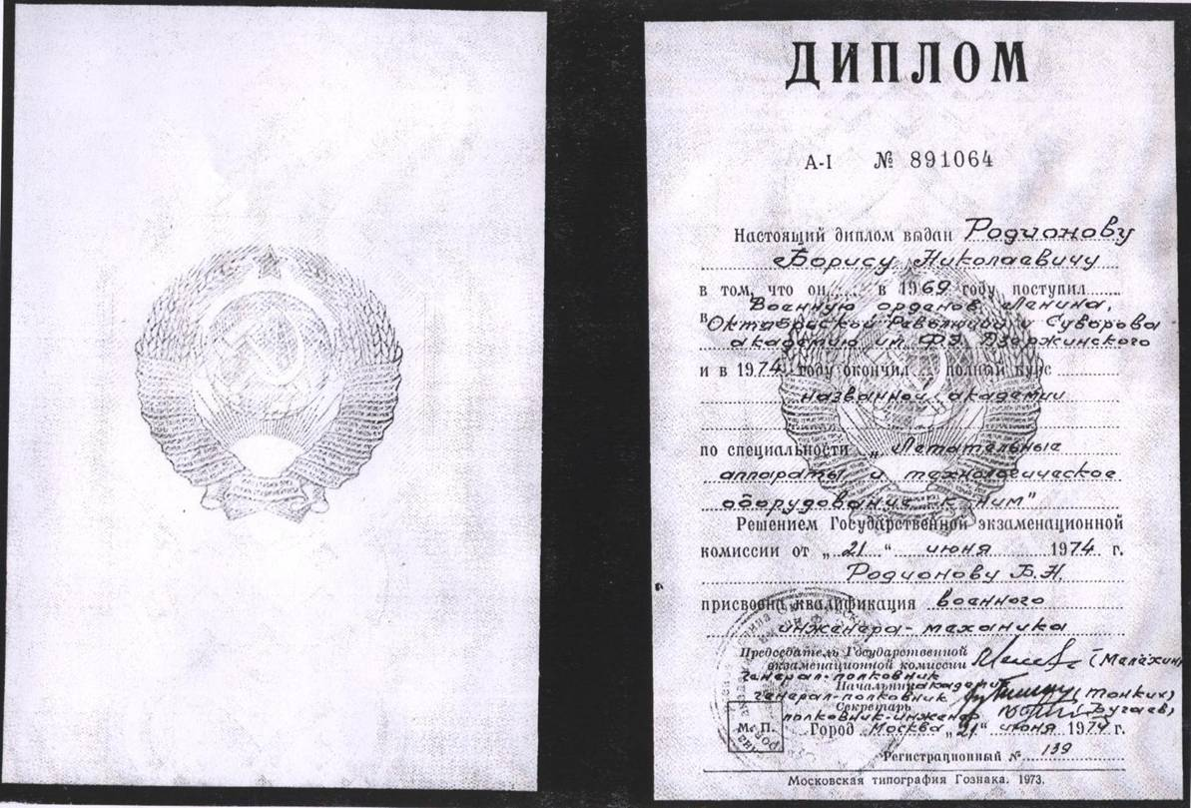

Приложение 006

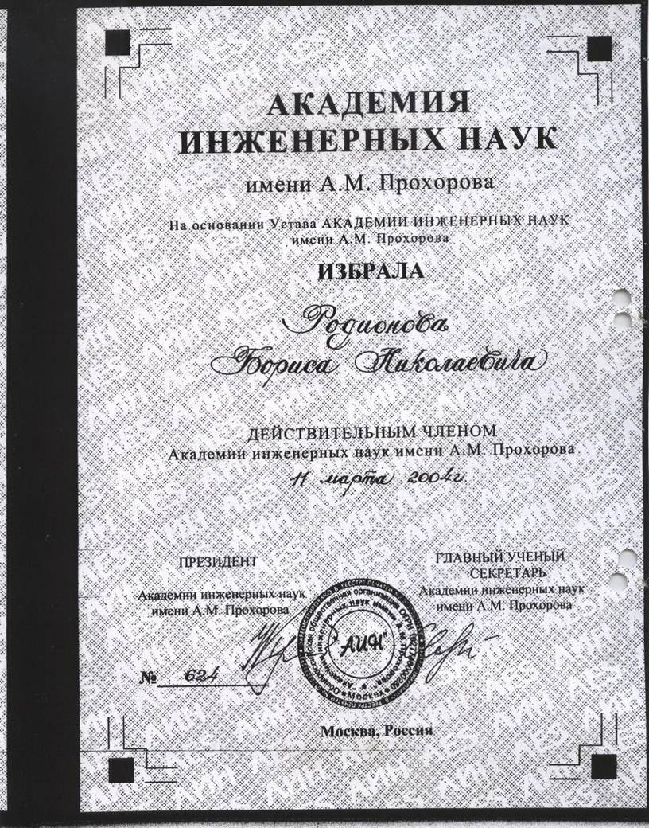

Приложение 007
Свидетельство об избрании Родионова Бориса Николаевича
академиком Академии инженерных наук

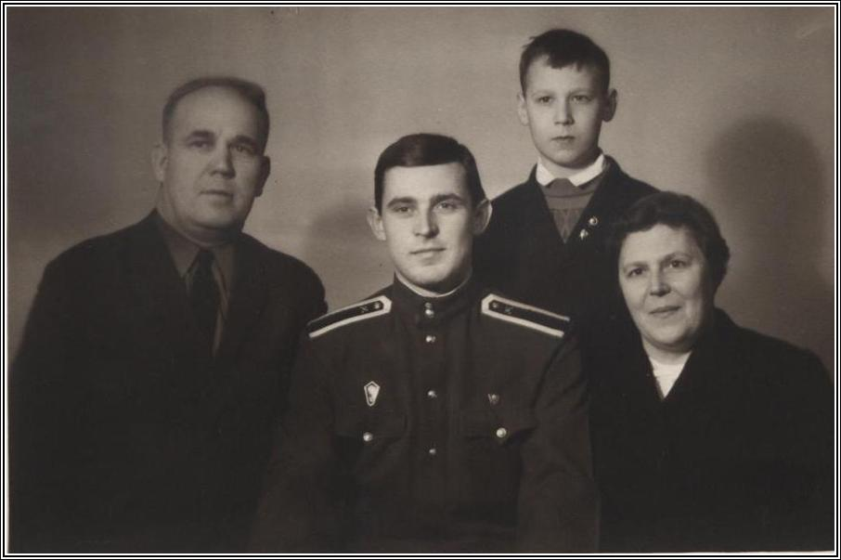

Приложение 008
Из семейного архива сестры. Первый учебный отпуск Бориса во время учебы в Военно-инженерной академии им. Ф.Э.Дзержинского

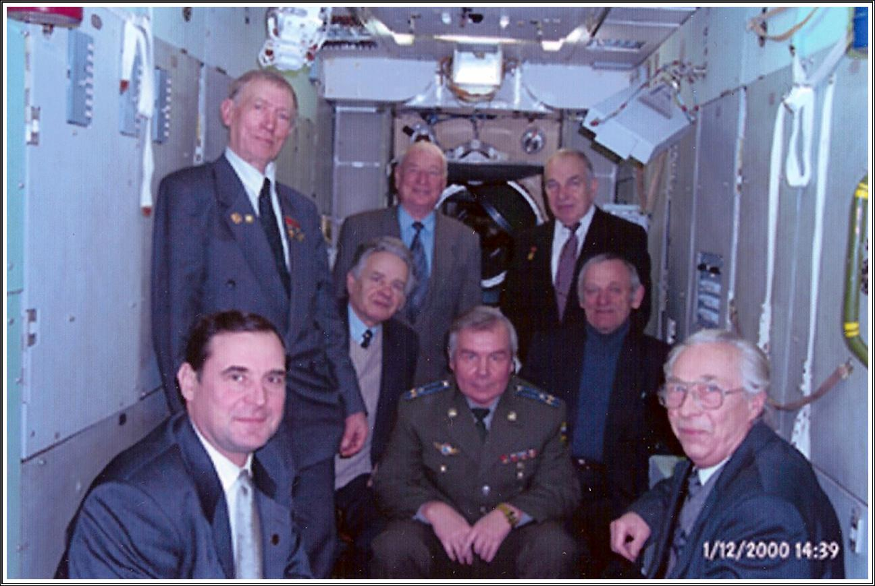

Приложение 009
Борис Родионов (сидит слева) в Центре управления космическими полетами с коллегами по работе.

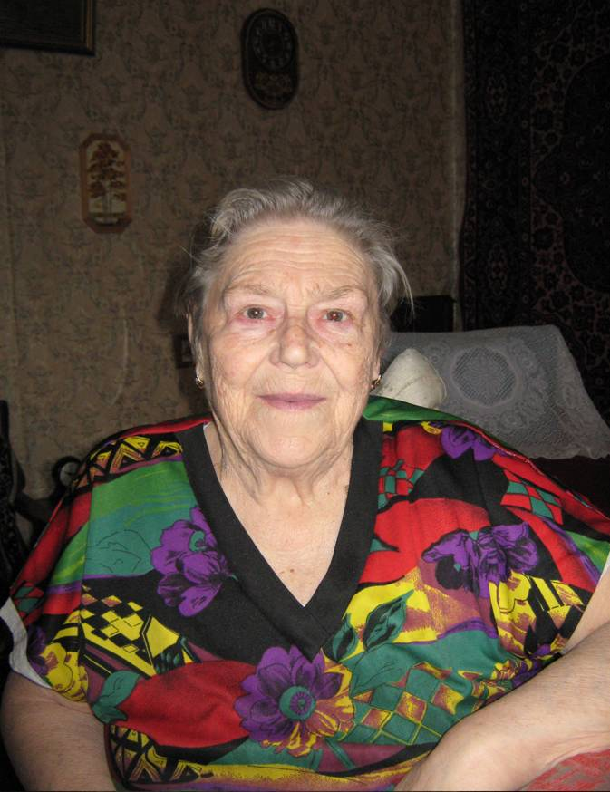

Приложение 010
Мама Бориса Родионова – Маргарита Федоровна

